 **Skills-атлон «ПрофЗагрузкаСибирь»**  

Сегодня дорожно-строительная отрасль – это не только работы по ремонту и строительству дорог, но и проектирование новых современных автомагистралей с развитой инфраструктурой и обеспечением безопасного движения.

Для достижения высокого качества и экономической эффективности дорожного строительства необходимо проведение своевременного технического обслуживания ДСМ и плановых ремонтных работ с учетом эксплуатации в сложных полевых условиях, исключая незапланированные простои.

Предприятие АО «Ачинское дорожное ремонтно-строительное управление» в ремонтной мастерской производит по графику техническое обслуживание и ремонт основных механизмов ДСМ и автомобилей.

Наряду с исправно работающим дизельным двигателем и гусеницами коробка передач является одним из наиболее важных факторов работоспособности бульдозера на основе трактора Т-170.

Четырехвальная КПП 50-12-8СП предназначена для работы с механической трансмиссией. Обладает двумя рычагами для управления затормаживанием и поворотом. Комплектуется шестернями непрерывного зацепления, которые организуют 8 передач движения вперед (как обычным, так и ускоренным ходом), а также 4 скорости для движения назад.

При ремонте коробки передач бульдозера устанавливают механизм переключения передач, применяя калибр для установки валика переключения в нейтральное положение (рисунок 212. в статье по ссылке <https://chtz-parts.ru/manual/remont-transmissii-traktora-t-170/remont-korobki-peredach-t-170/> ).

Калибр можно изготовить на своем токарно-механическом участке из подручного материала.

В мастерских изготовили партию калибров в количестве 12 штук, из которых одна треть партии предназначена для комплектации рабочих постов агрегатного участка, а остальные на продажу.

**Задание по черчению:**

На формате А4 выполнить чертеж калибра в масштабе 2:1 (6,5+2,5+1,5 баллов); нанести размеры (3,5 баллов).

Принять для рукоятки калибра диаметр 32 мм., длину 90 мм.; диаметр фиксирующей части 17 мм.; длина резьбовой части 10 мм.; три фаски 1х45°; дополнительно (не указано на рисунке) в рукоятке просверлили облегчающее продольное глухое отверстие диаметром 18 мм., глубиной 70 мм. и с углом 120° углубления от сверла; остальные размеры принимаются в соответствии с рисунком 212 по электронной ссылке <https://chtz-parts.ru/manual/remont-transmissii-traktora-t-170/remont-korobki-peredach-t-170/> .

**Задание по математике:**

Сортовой стальной горячекатаный прокатный пруток круглого сечения принимать по наибольшему диаметру калибра.

Параметры одного прокатного прута:

* длина проката 1540 мм.;
* плотность проката определяется в соответствии с ГОСТ 2590-2006 «Прокат сортовой стальной горячекатаный круглый».

Определить объем и массу одного изделия и массу отходов металла после изготовления партии деталей (металлоотходов) (максим. 14 баллов).

Внимание! При определении объема детали не учитывать нарезание резьбы: принять данную часть детали с диаметром 27 мм. и фаской 1х45°.

**Задание по экономике:**

1. Рассчитать общие затраты связанные с изготовлением партии калибров (таблица 6), которые включают в себя:

1.1. Затраты на материалы (таблица 1).

1.2. Заработная плата токаря 4 разряда (таблица 2).

1.3. Амортизация оборудования (таблица 3).

1.3. Расходы на электроэнергию (таблица 4).

1.4. Доход от сдачи металлоотходов (таблица 5).

Произвести расчет необходимых показателей в электронных таблицах с введением формул в табличном редакторе Excel (6 балла).

2. Рассчитать себестоимость 1 калибра, выручку от продажи партии изготовленных деталей и прибыль от продажи (таблица 7) (2 балла).

3. Сделать вывод о целесообразности изготовления партии калибров и эффективности ремонтных работ (сравнить себестоимость и рыночную стоимость калибров) с учетом реализации отходов металла после изготовления деталей (макс. 6 баллов).

Заработная плата токаря принимается исходя из часовой тарифной ставки (ТСч=205 руб. в час) и времени, затраченного на изготовление 1 детали.

Нормативное время для изготовления одного изделия Нвр=32 мин.

Затраты на электроэнергию за час работы станков составили 7,5 руб. за 1 кВт/ч.

Амортизация оборудования (амортизационные отчисления станков и оборудования принимаются в размере 4,85 рублей с 1 детали).

Сортамент по номинальному диаметру;

* стоимость одного погонного метра проката C1= 600 руб.;
* рыночная стоимость калибра C= 450 руб.;
* отходы металлообработки принимают на пунктах вторчермета по цене 4800 руб. за 1 тонну.

Таблица 1. Расчет затрат на материалы

|  |  |  |  |
| --- | --- | --- | --- |
| Наименование материала | Длина прокатного прута, м | Стоимость одного погонного метра проката, руб. | Общая стоимость материала, руб. |
| Прокатный прут |  |  |  |

Таблица 2. Расчет заработной платы токаря

|  |  |  |  |  |  |
| --- | --- | --- | --- | --- | --- |
| Разряд рабочего | Стоимость часовой тарифной ставки (ТСч), руб. | Норма времени изготовления 1 детали, час. | Итого заработная плата, руб (за 1 единицу продукции) | Количество деталей, шт | Итого заработная плата, руб (за общее количество деталей) |
| Токарь 4 разряда |  |  |  |  |  |

Таблица 3. Расчет амортизационных отчислений станков и оборудования

|  |  |  |
| --- | --- | --- |
| Амортизационные отчисления станков и оборудования с 1 детали, руб. | Количество деталей, шт | Общие амортизационные отчисления станков и оборудования, руб. |
|  |  |  |

Таблица 4. Расчет затрат на электроэнергию

|  |  |  |  |
| --- | --- | --- | --- |
| Стоимость электроэнергии за час работы станков за 1 кВт/ч, руб. | Норма времени изготовления 1 детали, час. | Количество деталей, шт | Общие затраты на электроэнергию, руб. |
|  |  |  |  |

Таблица 5. Расчет дохода от сдачи отходов металла после изготовления деталей

|  |  |  |  |
| --- | --- | --- | --- |
| Наименование материала | Общая масса металлоотходов, кг. | Цена на пунктах приема вторчермета, руб. за 1 кг. | Общий доход от сдачи металлоотходов, руб. |
| Отходы металла |  |  |  |

Таблица 6. Расчет общих затрат на изготовление партии калибров

|  |  |
| --- | --- |
| Элементы затрат | Сумма, руб |
| 1.Затраты на материалы |  |
| 2. Заработная плата токаря |  |
| 3. Общие амортизационные отчисления станков и оборудования |  |
| 4. Затраты на электроэнергию |  |
| 5. Доходы от сдачи металлоотходов |  |
| Общая сумма затрат |  |

Таблица 7. Экономические показатели производства детали

|  |  |  |  |  |  |  |
| --- | --- | --- | --- | --- | --- | --- |
| Общая сумма затрат, руб. | Количество деталей, шт | Себестоимость 1 детали, руб. | Рыночная стоимость 1 детали, руб. | Количество деталей на продажу, шт | Выручка от продажи партии изготовленных деталей, руб. | Прибыль от продажи, руб. |
|  |  |  |  |  |  |  |

**Задание по информатике:**

В MSExcel создать таблицы, выполнить расчеты и заполнить таблицы расчетными данными, построить круговую диаграмму по элементам затрат и гистограмму по рыночной стоимости и стоимости собственного изготовления.

Критерии оценивания по информатике и экономике:

0,5-1 балл – создание электронной таблицы (max–3 балла);

0,5-1 балл – оформление и заполнение электронной таблицы (max–3 балла);

0,5 балла – выполнение одного расчета (max–3 балла);

2 балл – построение круговой диаграммы;

2 балла – построение гистограммы;

0,5 балла – подписи данных гистограммы и диаграммы;

0,5 балла – подписи осей гистограммы и диаграммы.

**Задание «soft-skills»:**

Представить результаты выполненной работы:

* представление участников команды (вклад каждого участника) и этапы выполнения задания;
* пояснение выполненного чертежа, произведенных расчетов по математике и экономике (в таблицах);
* анализ экономической части (выводы, гистограммы, диаграммы).

Критерии оценивания гибких навыков «soft-skills»

|  |  |  |  |
| --- | --- | --- | --- |
| Критерии | Количество баллов | Критерии | Количество баллов |
| *Коммуникация:*  убеждение и аргументация | 0-1 | *Мышление:*  системное мышление | 0-0,5 |
| самопрезентация | 0-1 | структурное мышление | 0-0,5 |
| публичные выступления | 0-1 | логическое мышление | 0-0,5 |
| командная работа | 0-1 | креативное мышление | 0-0,5 |
| нацеленность на результат | 0-0,5 | поиск и анализ информации | 0-1 |
| деловое письмо | 0-0,5 | выработка и принятие решений | 0-1 |
| Управление собой:  управление эмоциями | 0-0,5 | контроль реализации задач | 0-1 |
| управление стрессом | 0-0,5 | *Управленческие навыки:*  управление исполнением | 0-0,5 |
| планирование и целеполагание | 0-0,5 | постановка задач | 0-0,5 |
| Энергия / Энтузиазм / Инициативность / Настойчивость | 0-0,5 | мотивирование | 0-0,5 |
| Рефлексия | 0-0,5 |  |  |

Программа краевого skills-атлона

Решение кейс-задачи:

* выполнение задания: 1000-1130 ч. под наблюдением экспертов (онлайн наблюдение),
* отправка выполненного задания 1130-1150 ч. (сканирование чертежа, расчетов, отправка заполненных таблиц и выводов на почту [profzagruzka.aktsh@gmail.com](mailto:profzagruzka.aktsh@gmail.com)),
* представление результатов и онлайн защита работы: с 1200 ч. (регламент 5-7 мин.) и вопросы экспертов (3-5 мин.).

Подведение итогов до 13.10.2023 г. Протокол публикуется на сайте <http://profzagruzka-sib.tilda.ws/> . Оформление наградных материалов до 12.12. 2023 г.

!!!!! Требования к оформлению и качеству файлов отправляемых решений:

Все отправляемые файлы именовать по названию команды!!!!

Чертеж и расчеты по математике – скан-копия или фото хорошего качества, хорошо читаемое изображение; расчеты выполнять аккуратно, разборчиво, сопровождать соответствующими краткими пояснениями, указывать единицы измерений.

Экономическую часть представить в виде Exсel документа, с выполненными таблицами (введение необходимых формул), диаграммой, гистограммой и выводом.

Если чертеж детали конкурсного задания выполнен в программе Компас, то отправляется скрин экрана или сохранено в формате jpg.

В ручном исполнении чертеж допускается выполнять на листе для принтера формата А4 без оформления рамки поля чертежа и основной надписи (углового штампа); с применением чертежных принадлежностей, мягким карандашом (М-4М, В-4В) для обеспечения качественного скана или фото.

Оформление расчетов по математике

|  |  |  |  |
| --- | --- | --- | --- |
|  | Формула: | Подстановка данных: | Результат,  ед. изм.: |
|  | Краткое пояснение действия: | | |
|  |  |  |  |
|  | Краткое пояснение действия: | | |
|  |  |  |  |
|  | Краткое пояснение действия: | | |
|  |  |  |  |
|  | Краткое пояснение действия: | | |
|  |  |  |  |
|  | Краткое пояснение действия: | | |
|  |  |  |  |
|  | Краткое пояснение действия: | | |
|  |  |  |  |
|  | Краткое пояснение действия: | | |
|  |  |  |  |
|  | Краткое пояснение действия: | | |
|  |  |  |  |
|  | Краткое пояснение действия: | | |
|  |  |  |  |

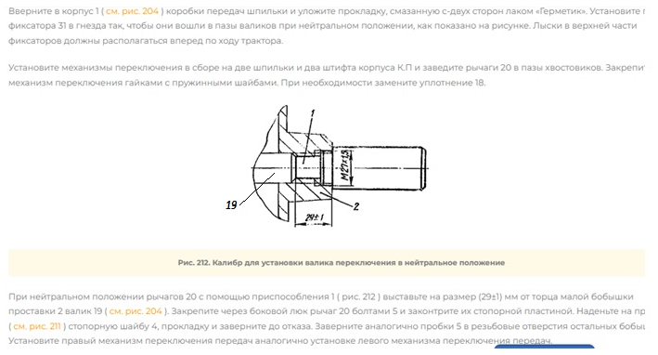

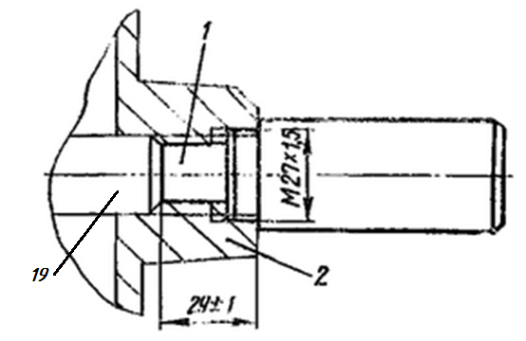

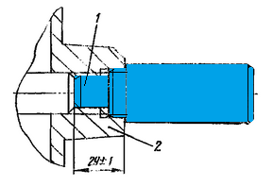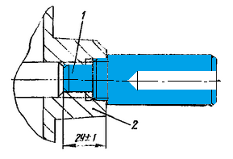

Рисунок 212. Калибр для установки валика переключения в нейтральное положение